Резюме участника районного этапа конкурса
«Самый классный классный»
среднего звена по МОУ «Шыгырданская СОШ №2»
на 2010-2011 учебный год

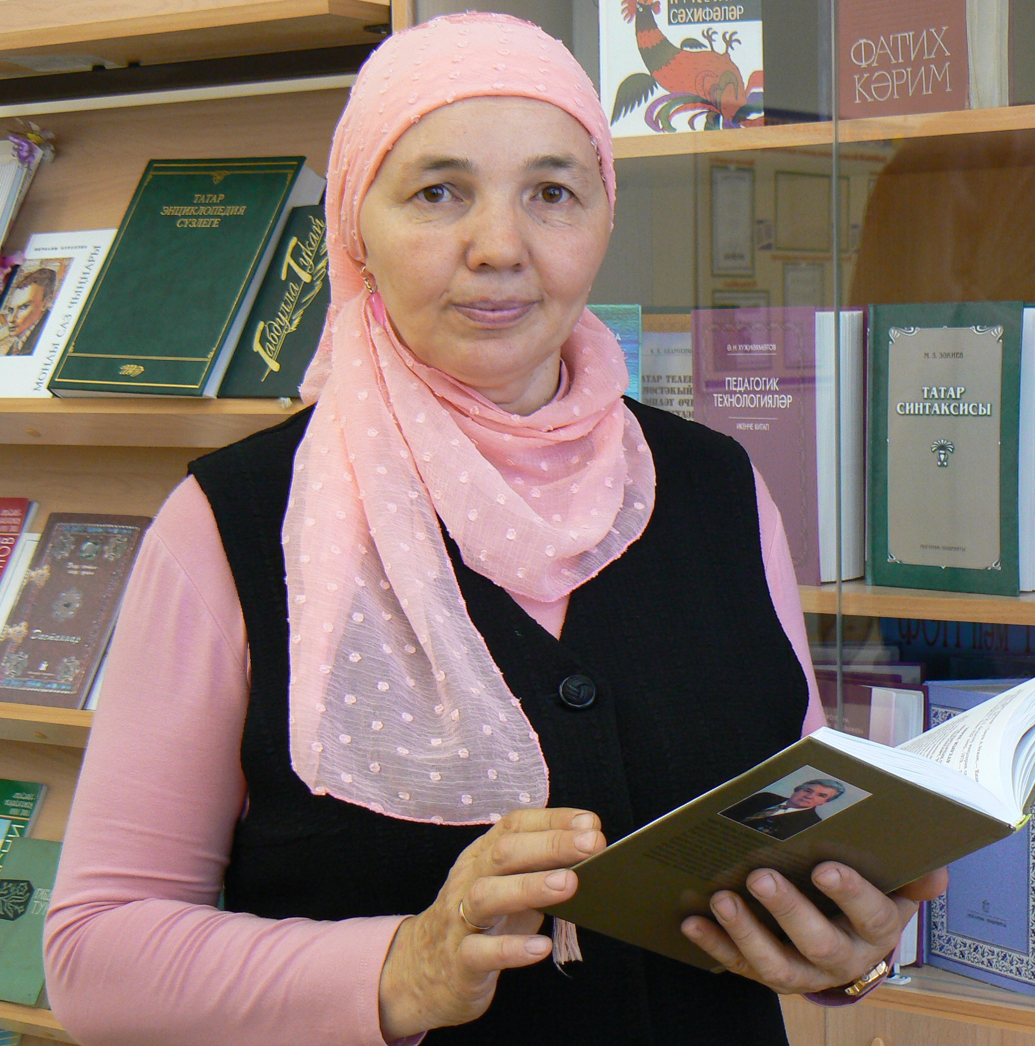

Ишмуратова Сания Мевлетовна

Курируемый класс 6 Б, учебный предмет: 6 – 11 кл.

Стаж работы в качестве классного руководителя: 2 года

Учебный предмет: татарский язык и литература

Образование: высшее, в 1984г. окончила филологический факультет Елабужского государственного педагогического института

Специальность и квалификация по диплому: учитель по татарскому языку и литературе
Трудовой и педагогический стаж работы: с 1984г.

Квалификация: высшая

Главная цель моего труда – это воспитание настоящего человека, человека, способного трудиться на благо Родины, грамотного, творческого, старательного и отзывчивого.
В качестве классного руководителя я работаю второй год. Что можно сказать о моих воспитанниках? Класс организованный, дружный, активный. Лидеры есть и среди девочек, и среди мальчиков. . В общественной жизни все активны, участвуют во всех мероприятиях.
Очень спортивный класс, участвует во всех спортивных мероприятиях, проводимых в школе и занимает призовые места.
Творческий потенциал у учащихся имеется, что часто проявляется при подготовке и участии на различных мероприятиях.

